Отчет по лабораторной работе №3

Операционные системы

Шихалиева Зурият Арсеновна

Содержание

## 1 Цель работы

Получение навыĸов правильной работы с репозиториями git.

## 2 Задание

1. Установĸа git-flow
2. Установĸа Node.js
3. Настройĸа Node.js
4. Настройка git-flow
5. Создание релиза git-flow

## 3 Выполнение лабораторной работы. Установка git-flow

Включаю corp репозитории (рис. 1) и устанавливаю git flow (рис. 2).

включение corp репозитории{#fig:001 width=70% рис. 1}

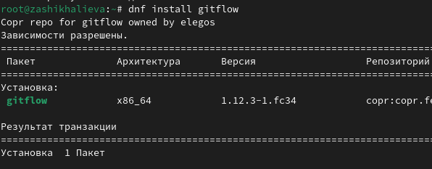{#fig:001 width=70% рис. 2}

## 4 Выполнение лабораторной работы. Установĸа Node.js

Устанавливаю Node.js(рис. 3) и устаналиваю pnpm(рис. 4).

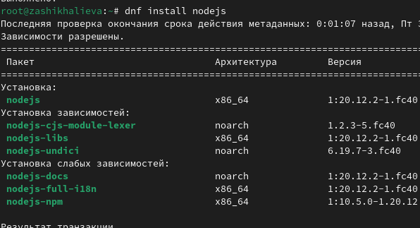{#fig:002 width=70% рис. 3}

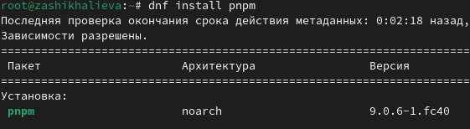{#fig:002 width=70% рис. 4}

## 5 Выполнение лабораторной работы. Настройка Node.js

Запусаю pnpm (рис. 5) и перелогиниваюсь (рис. 6).

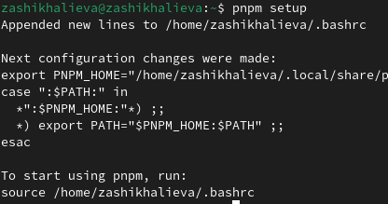{#fig:003 width=70% рис. 5}

Перелогин{#fig:002 width=70% рис. 6}

## 6 Выполнение лабораторной работы. Настройка Node.js

Устанавливаю программу для форматирования коммитов (рис. 7).

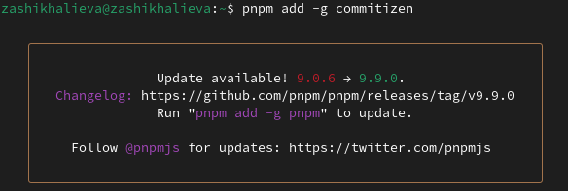{#fig:004 width=70% рис. 7}

## 7 Выполнение лабораторной работы. Настройка Node.js

Установливаю программу для создания логов (рис. 8)

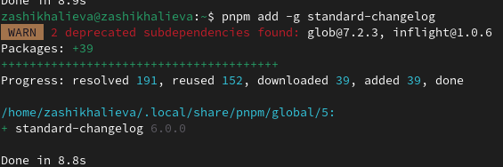{#fig:005 width=70% рис. 8}

## 8 Выполнение лабораторной работы. Настройка Node.js

* Создаю репозиторий на GitHub
* Создаю первый коммит и выкладываю на GitHub (рис.9).

{#fig:006 width=70% рис. 9}

## 9 Выполнение лабораторной работы. Настройка Node.js

Создаю конфигурационный файл и редактирую его через mc (рис.10). И далее добавляю новые файлы, выполняю коммит и отправляю на github.

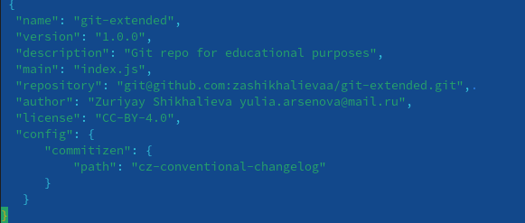{#fig:007 width=70% рис.10}

## 10 Выполнение лабораторной работы. Настройка git-flow

Инициализирую git-flow (рис. 11) и убеждаюсь, что я на ветке develop и загружаю весь репозиторий в хранилище.

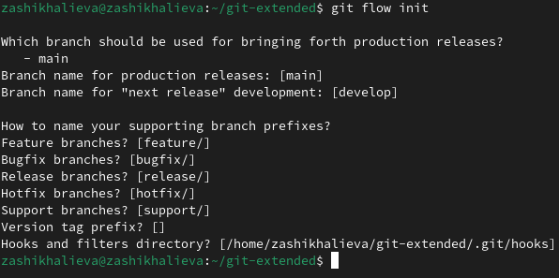{#fig:008 width=70% рис. 11}

## 11 Выполнение лабораторной работы. Настройка git-flow

* Устанавливаю вышестоящую ветку, как основную, для этой ветки
* Создаю релиз с версией 1.1 (рис. 12)
* Создаю журнал изменений (рис. 13).

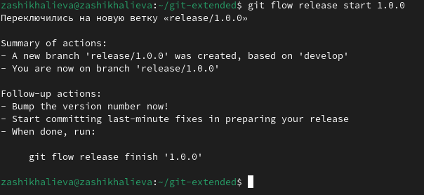{#fig:009 width=70% рис. 12}

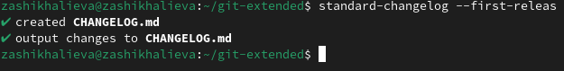{#fig:009 width=70% рис. 13}

## 12 Выполнение лабораторной работы. Настройка git-flow

* Добавляю журнал изменений в индекс
* Добавляю релизную ветку в основную (рис. 14)

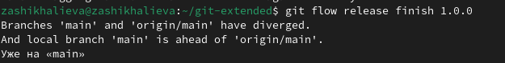{#fig:010 width=70% рис. 14}

## 13 Выполнение лабораторной работы. Настройка git-flow

* Отправляю данные на github
* Создаю релиз на github (рис. 15).

Создание релиза на github{#fig:011 width=70% рис. 15}

## 14 Выполнение лабораторной работы. Настройка git-flow

* Создаю ветку новой функциональности
* Продолжаю работу с ней
* Объединяю ветки (рис. 16).

Объединение веток{#fig:012 width=70% рис. 16}

## 15 Выполнение лабораторной работы. Создание релиза git-flow

* Создаю релиз с версией 1.2.3
* Редактирую файл package.json
* Создаю журнал изменений (рис. 17)
* Добавляю журнал изменений в индекс (рис. 18).

Создание журнала изменений{#fig:014 width=70% рис. 17}

Добавление журнала изменений в индекс{#fig:014 width=70% рис. 18}

## 16 Выполнение лабораторной работы. Создание релиза git-flow

* Заливаю релизную ветку, как основную
* Отправляю данные на github
* Создаю релиз с комментарией из журнала изменений (рис. 19).

Создание релиза{#fig:015 width=70% рис. 19}

## 17 Выводы

При выполнении лабораторной работы я получила навыки правильной работы с репозиториями git.